ROHÁČ OBECNÝ

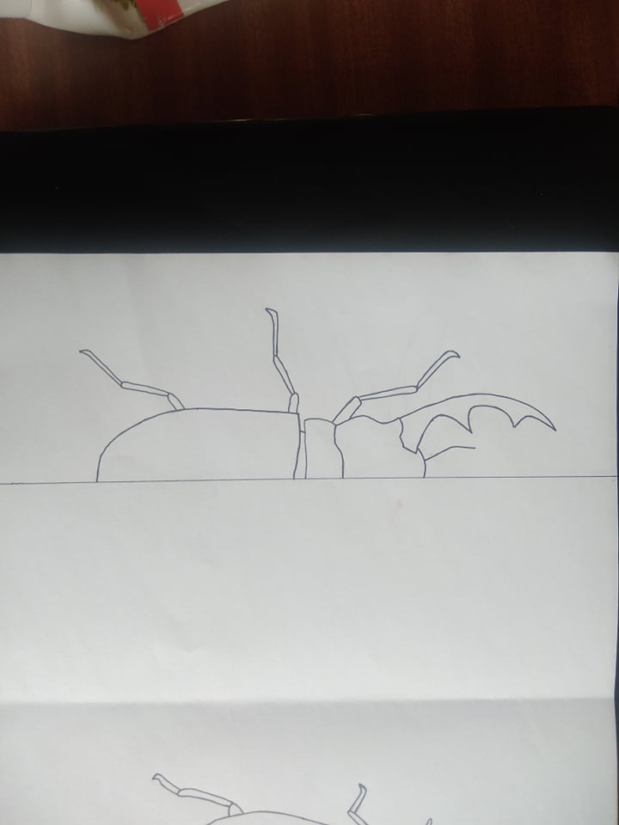



VÁŽKA ČÁRKOVANÁ

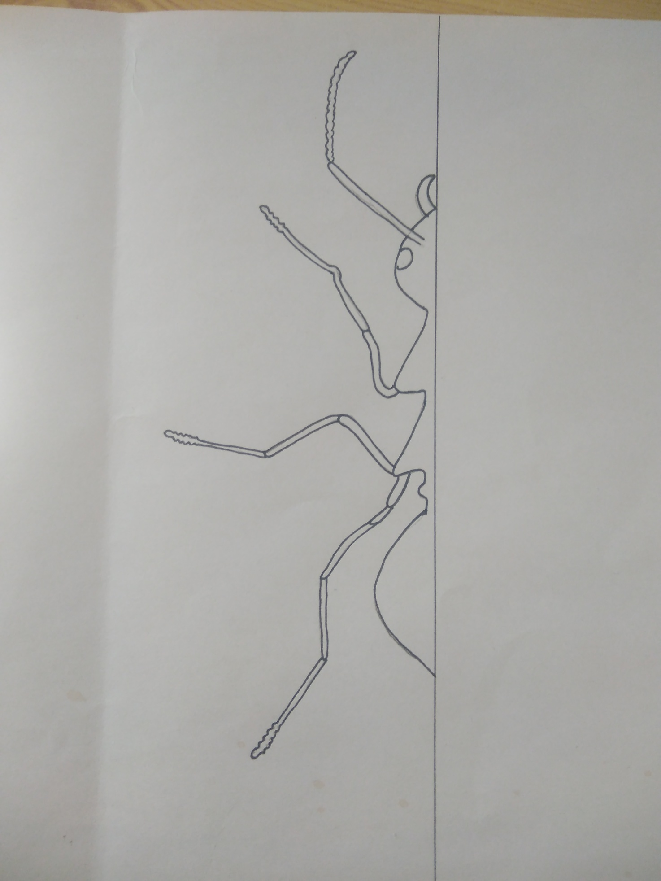

MRAVENEC LESNÍ

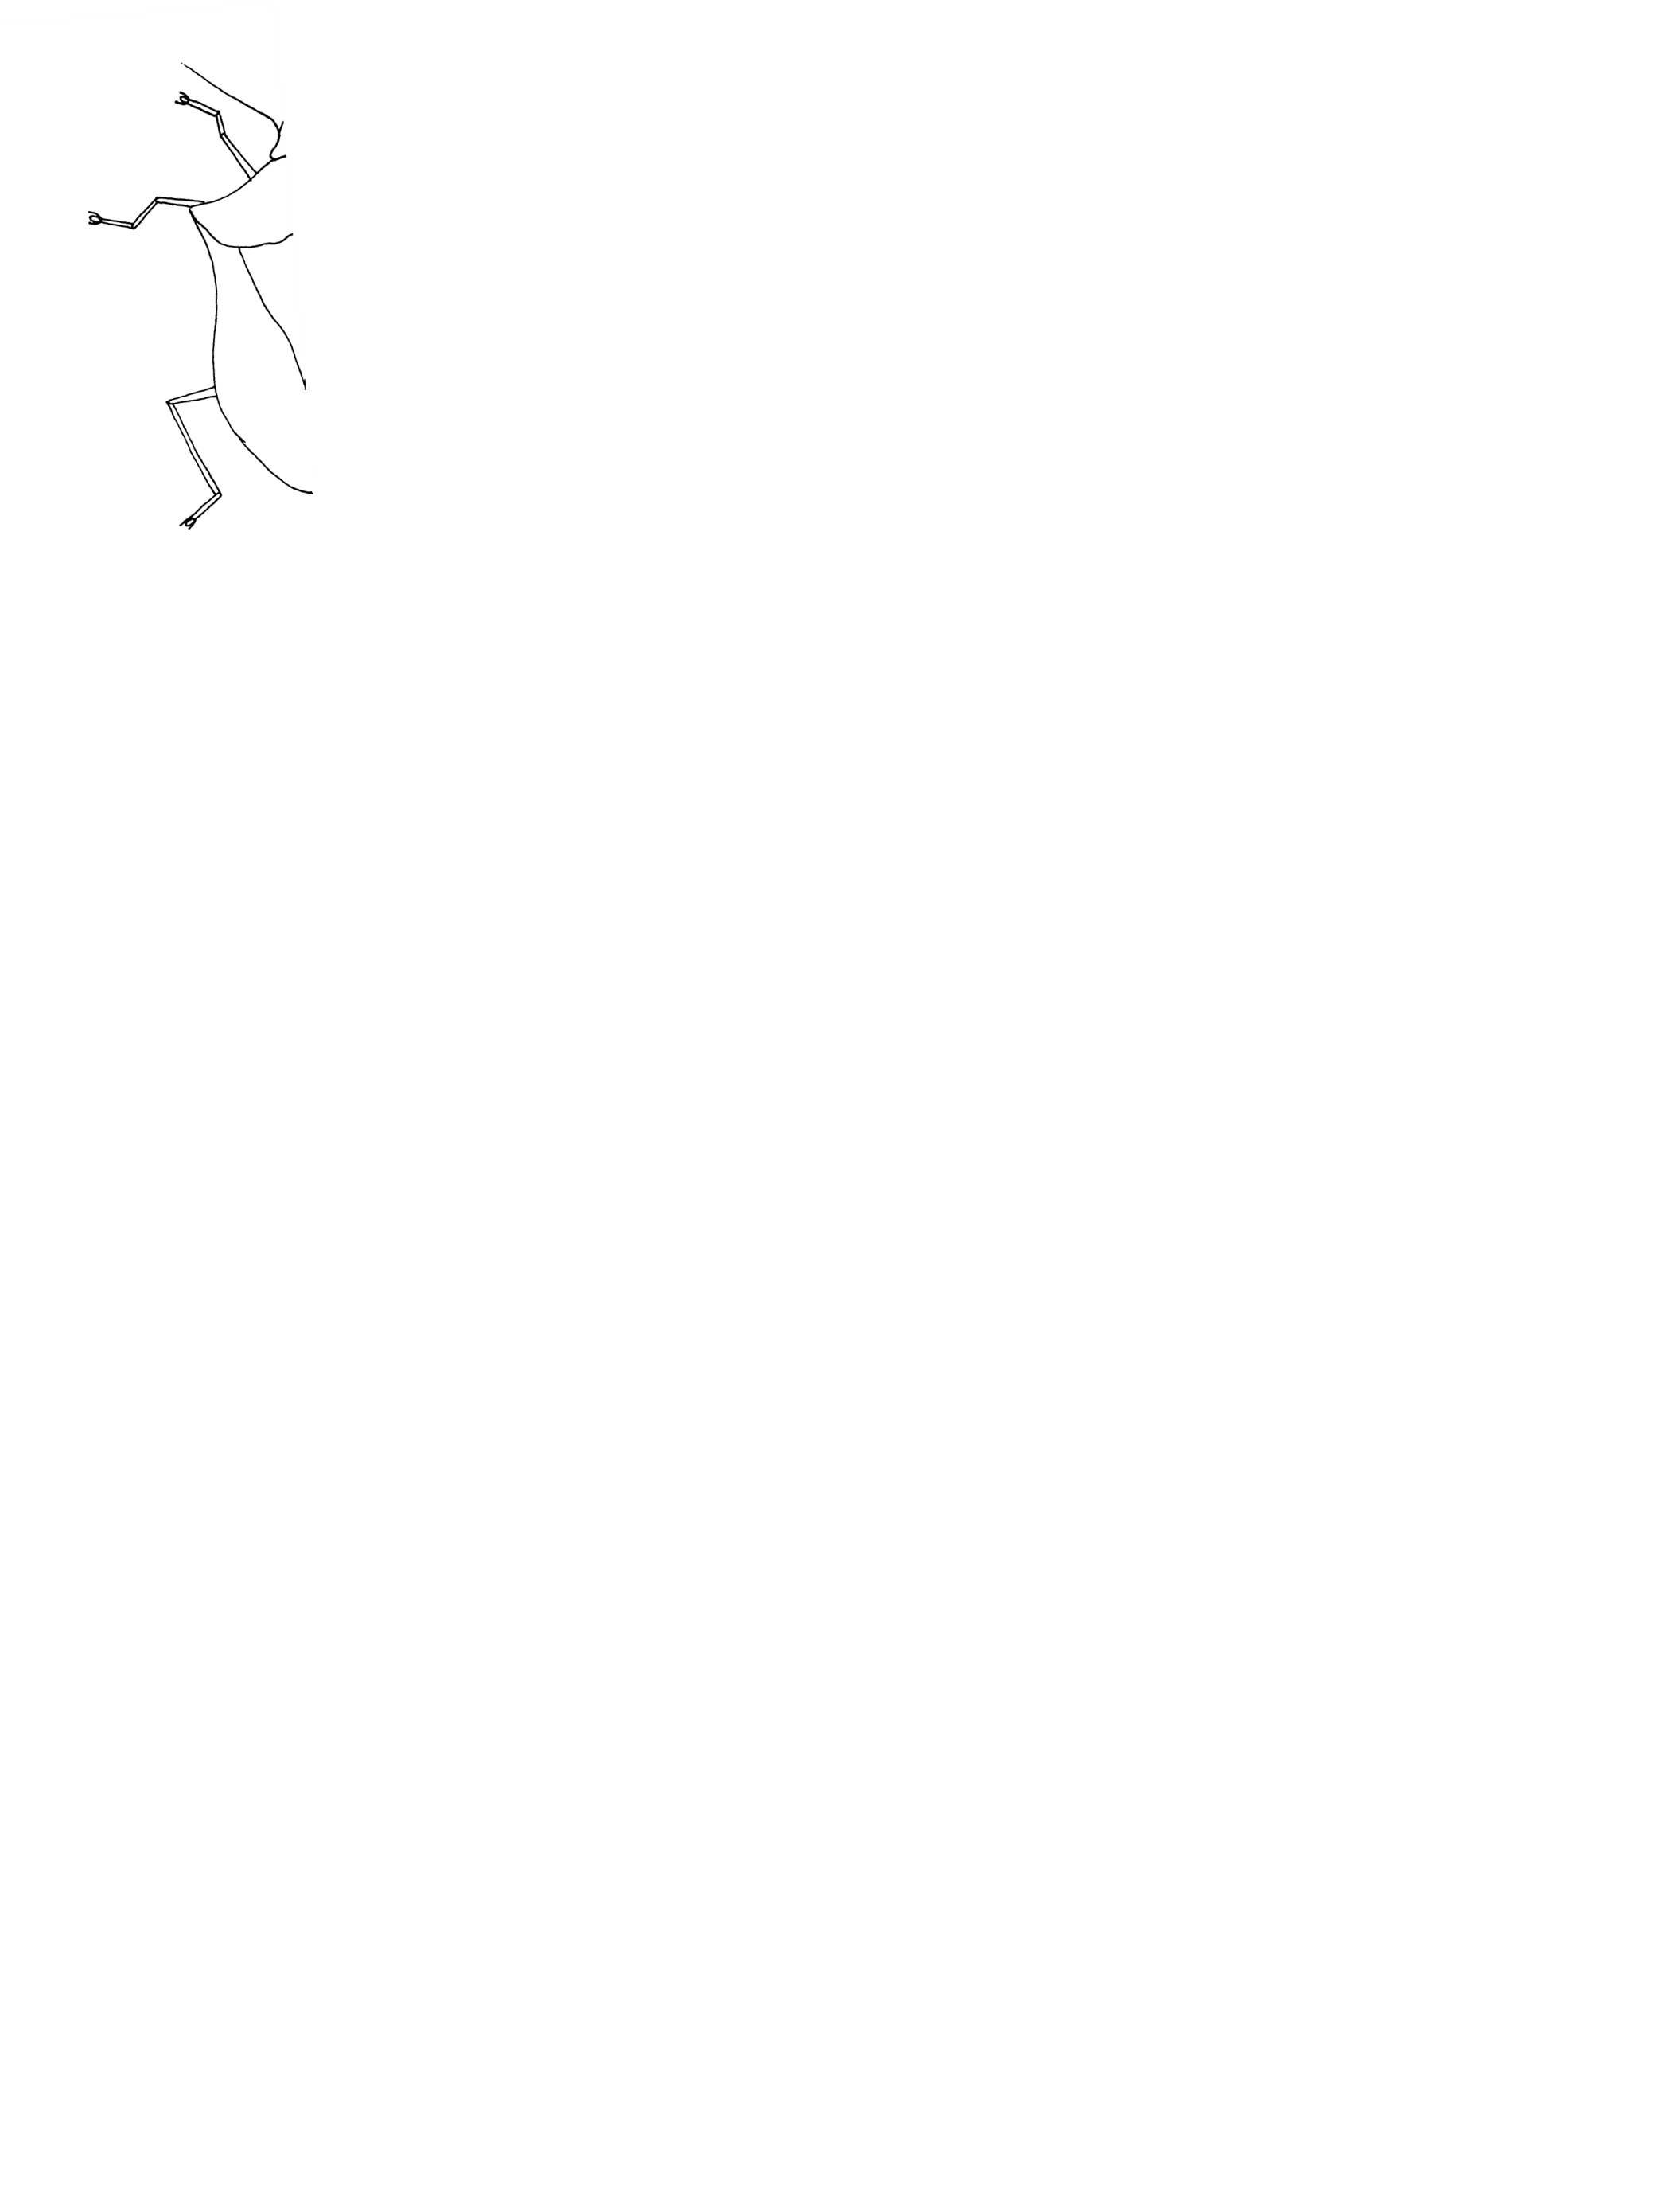

KNĚŽICE ZELENÁ

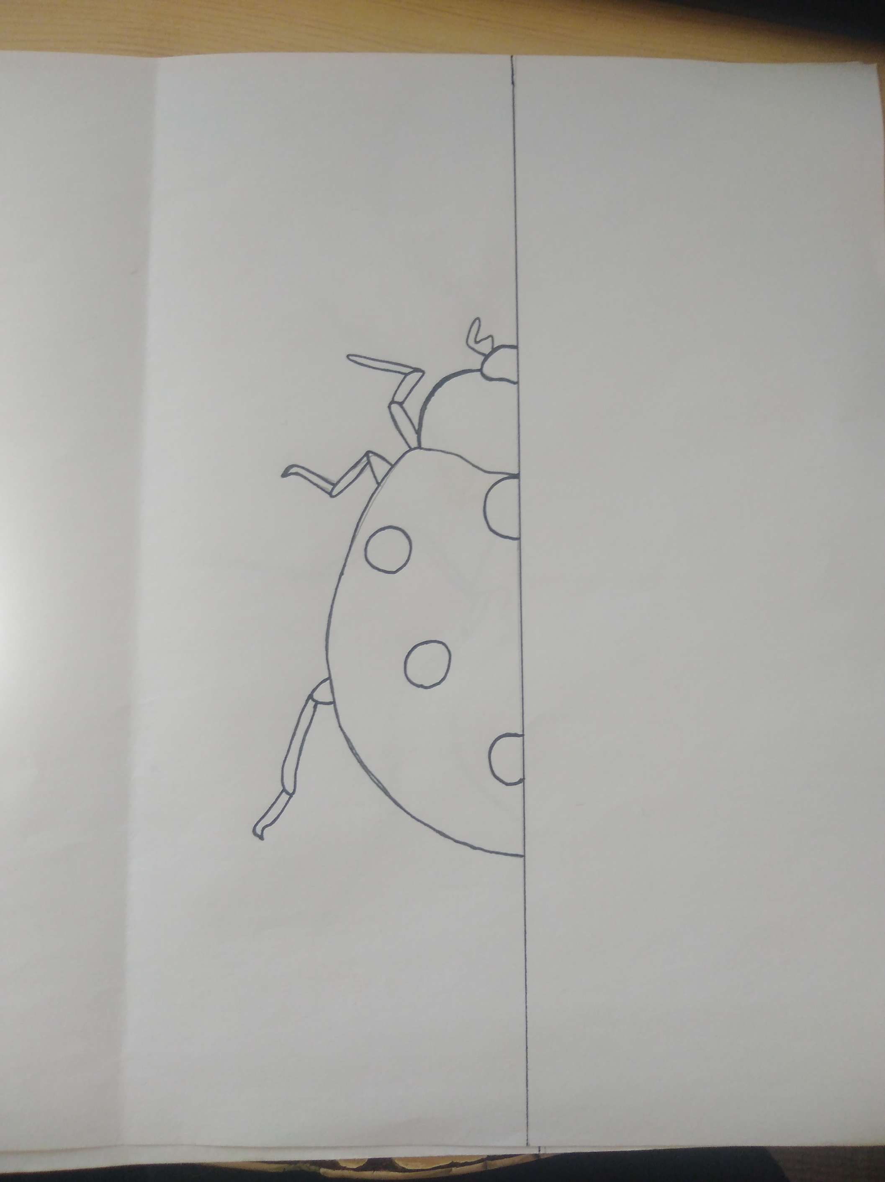

SLUNÉČKO SEDMITEČNÉ



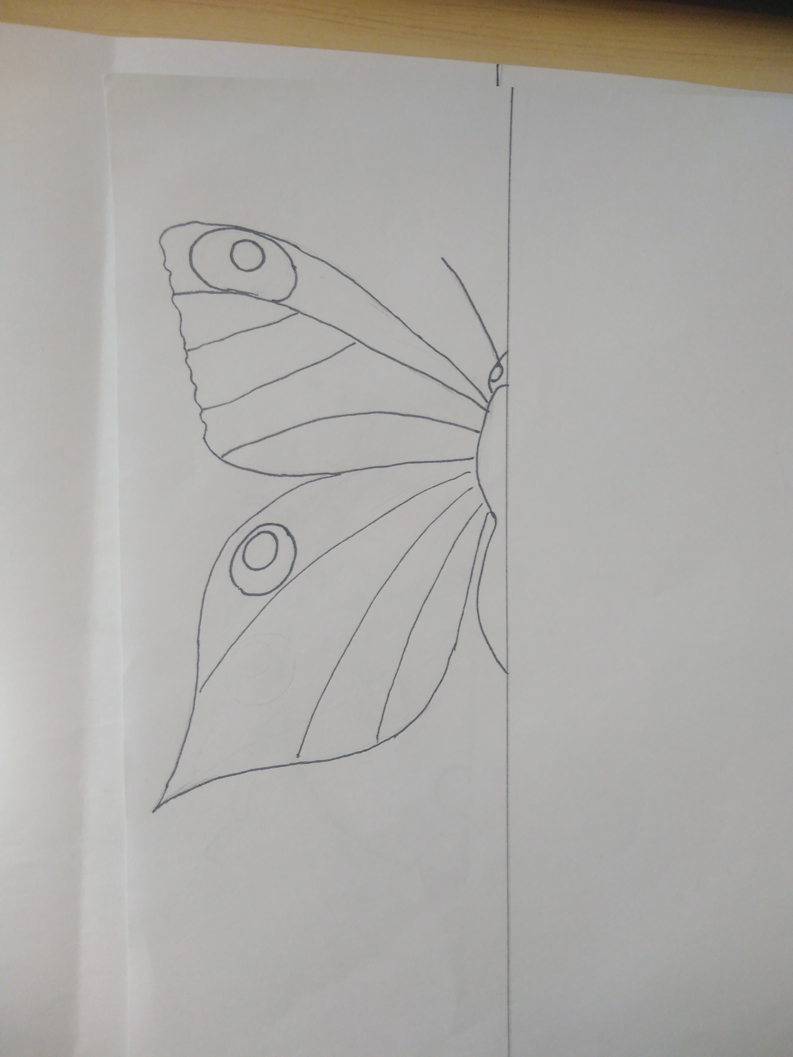

BABOČKA PAVÍ OKO

